Par l’écran 38/46, ne faudrait-il pas garder l’écran de saisie suivant ?

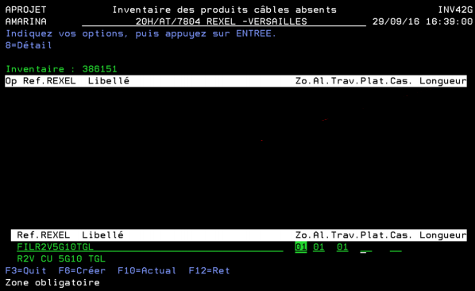

Car l’écran de saisie des câbles a besoin d’une première référence REXEL ainsi qu’une adresse du produit comme suit :

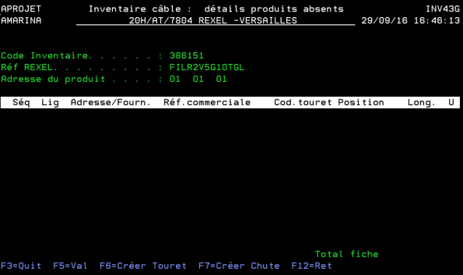

Pour ensuite faire F6 et obtenir la ligne de saisie souhaitée :



D’après moi, il ne faudrait supprimer qu’un seul écran et non deux.